Daniel Castro Cruz 1ºDAMB 04/05/2022

1.-

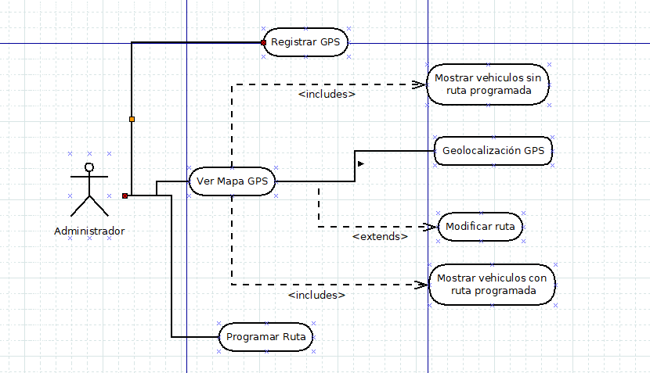
He elegido simplemente una actor administrador ya que es el único que realiza tareas dentro de la aplicación. En cuanto a los casos de uso, tres casos principales para registrar el GPS, ver el mapa y programar las rutas. Dentro del mapa he puesto mostrar vehículos con ruta o sin ruta programada como decía el enunciado y un caso de modificar ruta con una relación extends para que sea opcional. Por último dentro del mapa tenemos el servicio de localización GPS que envía la localización exacta cada 5mins para que se muestre en el mapa.

2.-

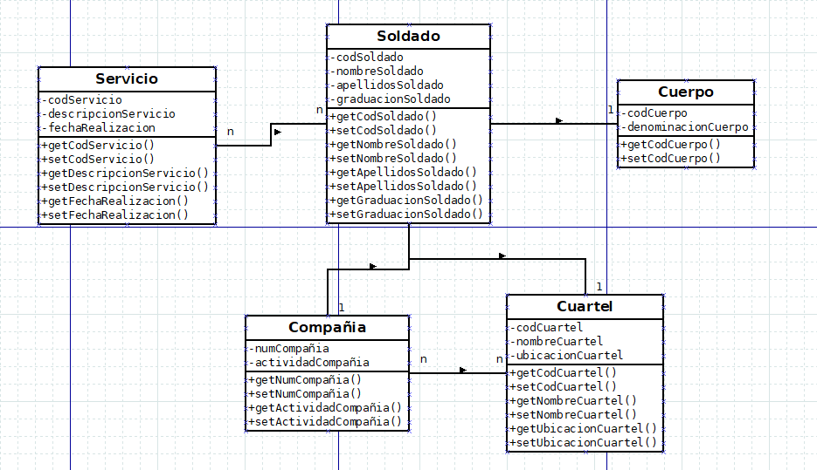
Las clases creo que son bastante obvias y las necesarias para guardar la información que nos pide el enunciado. Las relaciones no veo por qué elegir otras que no sean de asociación, no creo que una relación de herencia, de composición… encaje por ninguna parte.
Las carnalidades son las justas que indica el enunciado. Un soldado puede estar asociado a varios servicios y un servicio a varios soldados, lo mismo con las compañías y cuarteles y los soldados solamente pueden pertencer a un cuerpo, a una compañía y a un cuartel.
Por último, he decidido relacionar cuartel y compañía ya que una compañía puede estar ubicada en varios cuarteles y viceversa, por lo tanto al haber cardinalidades hay relación y a su vez ambas están relacionadas con soldado ya que el enunciado especifica las cardinalidades.

